Nama : Aditia Surya Putra

Kelas : Flutter D

1. Instal paket pada proyek Flutter menggunakan Flutter CLI:

Instruksi: flutter packages get

Contoh: flutter packages get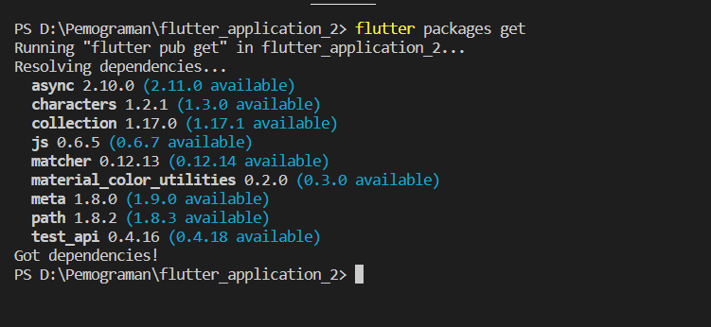

2. Hapus paket yang tidak digunakan pada proyek Flutter menggunakan Flutter CLI:

Instruksi: flutter packages pub global run unused_deps

Contoh: flutter packages pub global run unused_deps



3. Aktifkan Hot Reload pada proyek Flutter menggunakan Flutter CLI:

Instruksi: flutter run --hot-reload Contoh: flutter run --hot-reload.

Pertama run dulu menggunak flutter run

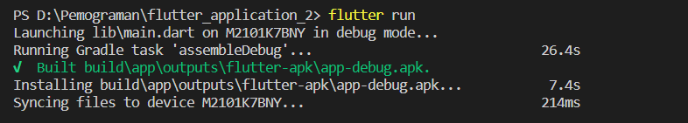

Jika sudah jalan maka tekan r untuk hot reload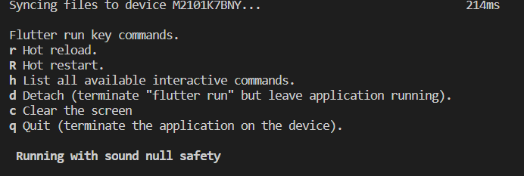

Berhasil hot reload



4. Buat APK atau IPA untuk proyek Flutter menggunakan Flutter CLI: Instruksi: flutter build apk (untuk Android) atau flutter build ios (untuk iOS) Contoh: flutter build apk

Jalan kan flutter build di terminal



Tunggu proses selesai

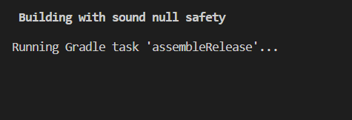

Jika selesai maka akan tampil seperti ini

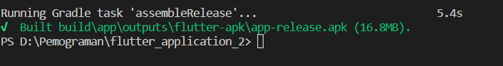

5. Bersihkan cache pada proyek Flutter menggunakan Flutter CLI: Instruksi: flutter clean Contoh: flutter clean

Jalankan flutter clean pada terminal maka semua packages akan ter unsinstal

